**Вначале был звук!**  
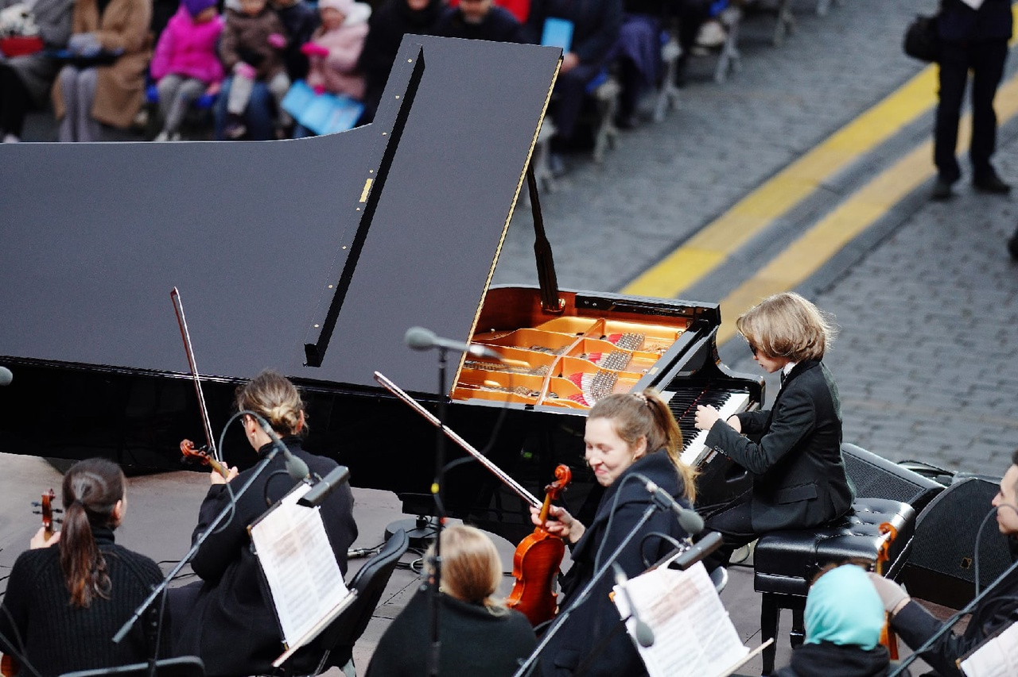

**Эта статья рассчитана на самых ответственных родителей.** В ней хочется затронуть очень важную тему: что предпочтительнее слушать детям, - электронные аранжировки, или неоценимое звучание живого звука?

Есть много записей, как вокальной, так и инструментальной музыки, где все инструментальные партии исполняют живые люди, а не компьютер. Причём, что важно, если звучит не один инструмент, а несколько, то запись их происходит одновременно, а не по отдельным дорожкам, и в процессе игры в ансамбле музыканты взаимодействуют друг с другом как на живом концерте.

Дело в том, что ни одна библиотека звуков, даже лучшая из имеющихся, не может передать того, что в музыке является самым важным - живую эмоцию исполнителя. Ни один компьютер не способен испытывать человеческие чувства, и соответственно, не способен их передавать. И разница между живым исполнением на концерте или в студии и компьютерной симуляцией - как между живыми цветами и пластмассовыми.

Знаменитый скрипач Никколо Паганини утверждал: "Надо сильно чувствовать, чтобы чувствовали другие". Исполняя музыку, артист всегда обращается к слушателю, и если это обращение искреннее - оно находит отклик у слушателя. И это "общение" между артистом и слушателем возникает даже в том случае, если талантливое исполнение записано на электронный носитель. Неслучайно записи Святослава Рихтера, Эмиля Гилельса, Монтсеррат Кабалье, Давида Ойстраха, Марии Каллас, Фредди Меркьюри, Дмитрия Хворостовского, Мстислава Ростроповича и других выдающихся исполнителей способны вызвать очень сильный эмоциональный отклик, несмотря на то, что эти люди уже ушли из жизни, а качество самих записей с технической точки зрения часто далеко от совершенства.

Каждый артист индивидуален. Его музыкальный и жизненный опыт, отношение к той музыке, которую он исполняет, к слушателю, для которого он играет, к партнёрам по ансамблю - всё это находит воплощение в его индивидуальном, неповторимом звуке.

Выбирая музыку для детей всегда нужно помнить о том, что она формирует его будущий музыкальный вкус. Музыка может быть самая разная - от простейшей попевки на двух нотах до симфонии, но в любой музыке самое важное - это присутствие живого человека, которое выражено именно в звуке.  
  
   
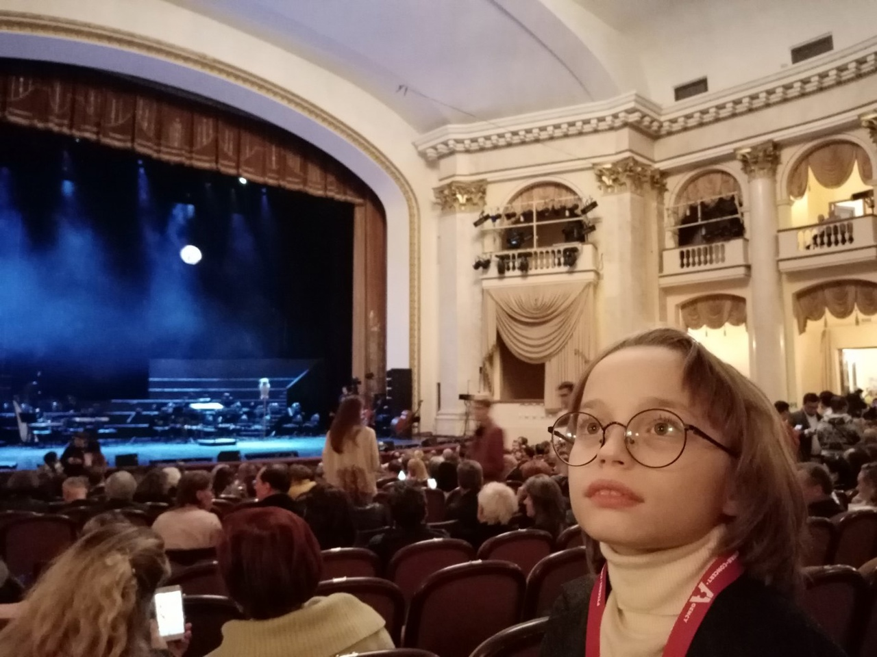  
  
В этой статье изложены мысли блестящего музыканта Юрия Шишкина.*На фотографиях Лев Бакиров, победитель конкурса «Синяя птица».*